Профилактика употребления ПАВ среди несовершеннолетних
06.06.2023
Специалисты ГБОУ Школа №2001 провели ряд классных часов и уроков, направленных на профилактику употребления психоактивных веществ несовершеннолетними.

Учащимся средней и старшей школы были представлены видеоматериалы о негативном влиянии ПАВ на организм человека.

В ходе мероприятий учащимся были даны рекомендации, как отказаться от предложения «один раз попробовать», рассмотрен механизм появления зависимости.
Данные уроки помогают несовершеннолетним получить грамотную, объективную, достоверную информацию, развеять мифы о зависимости и проанализировать последствия употребления психоактивных веществ.

Информация и фото: ГБОУ "Школа № 2001"

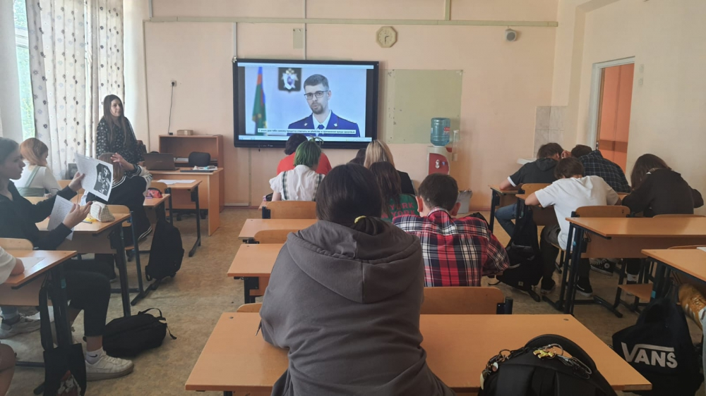

Адрес страницы: http://birulevo-zapadnoe.mos.ru/antinarkoticheskaya-komissiya/informatsiya-meropriyatiya/detail/11632565.html
Управа района Бирюлево Западное города Москвы

